
УЧЕБНЫЙ ЭЛЕМЕНТ

Наименование: Правка (рихтовка) металла

Наименование:

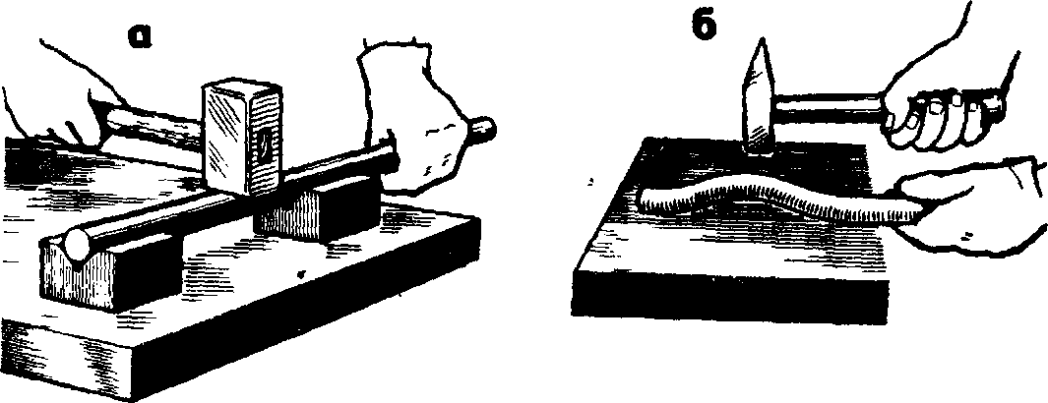

Профессия: Электромонтер по ремонту и обслуживанию
электрооборудования
Отрасль: Машиностроение

7
2
4
5
0
6
R

U

0
0
0
1
Код:

06 - 03
Учебный элемент
Наименование: Правка (рихтовка) металла
Профессия: Электромонтер по ремонту и обслуживанию электрооборудования

Стр.
1

Цели:

Изучив данный элемент, вы будете знать:
- Правила безопасности труда при правке металла.
Уметь:
- Править полосовой металл, изогнутый в плоскости.
- Править тонкие листы.
- Править заготовки с выпучинами.
- Править короткий прутковой материал на правильных плитах и простых подкладках.

Оборудование, материалы и вспомогательные средства:

Наименование | Количество
Правильная плита | 1
Рихтовальные бабки | 12
Молотки с радиусным бойком | 12
Молотки с круглым гладким полированным бойком | 12
Молотки с закаленным бойком | 12
Деревянные молотки — киянки | 12
Металлические и деревянные бруски | 12
Медные, латунные или свинцовые молотки, | 12
Призмы. | 12
Подкладки для правки. | 12

Сопутствующие учебные элементы и пособия:

1. Б.С.Покровский. Слесарно-сборочные работы, Москва «Академия» 2006
2. Н.И.Макиенко. Общий курс слесарного дела, Москва «Высшая школа» 1989
3. Н.И.Макиенко. Общий курс слесарного дела, Москва «Высшая школа» 1984

Учебный элемент
Наименование: Правка (рихтовка) металла
Профессия: Электромонтер по ремонту и обслуживанию электрооборудования

Стр.
2

Инструмент для правки и рихтовки ручным способом

Правка и рихтовка представляют собой операции по выправке металла, заготовок и деталей, имеющих вмятины, выпучины, волнистость, коробление, искривления и др. Правка и рихтовка имеют одно и то же назначение, но отличаются приемами выполнения и применяемыми инструментами и приспособлениями.
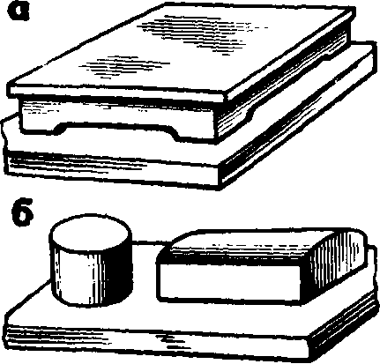
Правка ручным способом выполняется на стальной или чугунной плите либо на наковальне.

Правильную плиту (рис.1, а) изготовляют из стали или серого чугуна монолитными или с ребрами, достаточно массивной, масса ее не менее чем в 80...150 раз больше массы

Рихтовальные бабки (рис. 1, б) используют для правки (рихтовки) закаленных деталей; изготовляют их из стали и закаливают. Рабочая часть поверхности может быть цилиндрической или сферической радиусом 150...200мм.

Рис.1
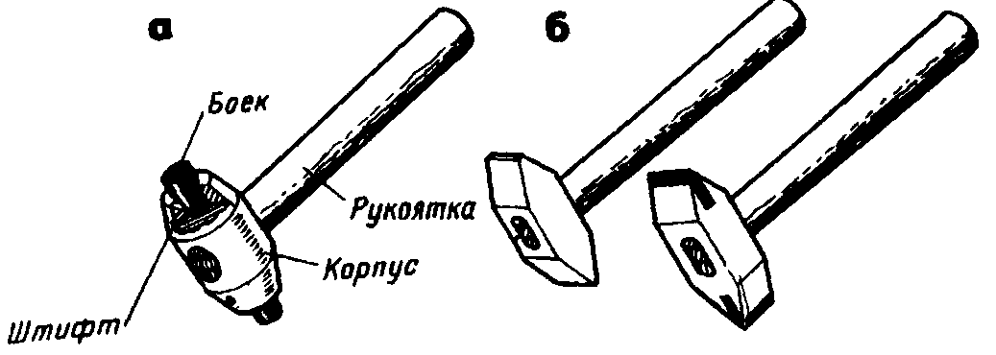
Для правки применяют молотки с круглым гладким полированным бойком (рис.2, а). Молотки с квадратным бойком оставляют следы в виде забоин (квадратов, углов).

Для правки закаленных деталей (рихтовки) применяют молотки с радиусным бойком
(рис. 2, б); корпус молотка выполняют из стали У10; масса молотка равна 400...500 г. Хорошо зарекомендовали себя рихтовальные молотки, оснащенные пластинками из твердого сплава ВК8 или ВК6. Корпус молотка выполняют из стали У7 или У8.

Рис.2
Учебный элемент
Наименование: Правка (рихтовка) металла
Профессия: Электромонтер по ремонту и обслуживанию электрооборудования

Стр.
3

Правка металла

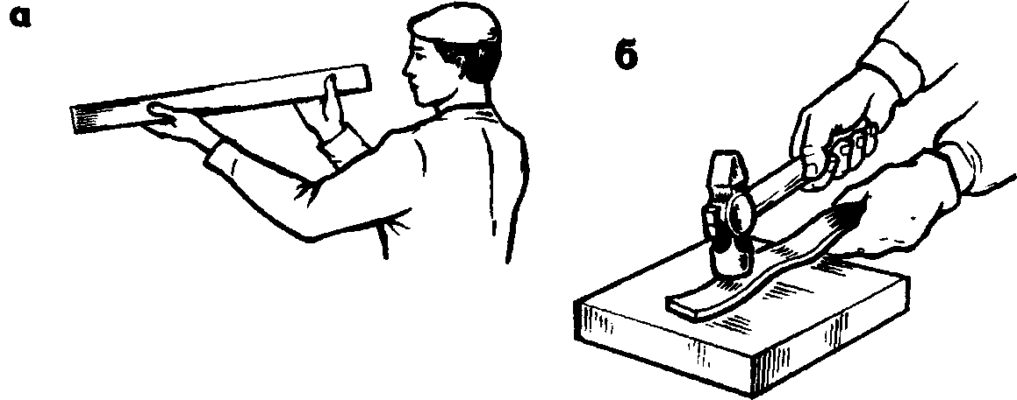
Кривизну деталей проверяют на глаз или по зазору между плитой и уложенной на нее деталью. Края изогнутых мест отмечают мелом.

Правка полосового металла, изогнутого в плоскости:
Отметить выпуклые места мелом, надеть рукавицы. Положить полосу на плиту выпуклостью вверх.
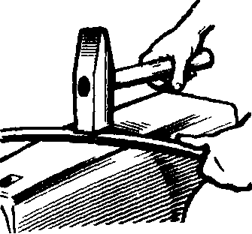
Наносить по выпуклым местам полосы сильные удары молотком (кувалдой), уменьшая силу ударов по мере выпрямления. Силу ударов регулировать в зависимости от размера сечения полосы и степени искривления. Заканчивать правку легкими ударами.

Правка прутка. После проверки на глаз на выпуклой стороне прутка мелом отмечают границы изгибов. Затем пруток укладывают на плиту или наковальню так, чтобы изогнутая часть находилась выпуклостью Удары молотком наносят по выпуклой части от краев изгиба к середине, регулируя силу ударов в зависимости от диаметра прутка и величины изгиба. По мере выправления изгиба силу ударов уменьшают и, поворачивая пруток вокруг его оси, заканчивают правку легкими ударами. Если пруток имеет
несколько изгибов, сначала правят ближайшие к
концам, а затем— расположенные в середине.
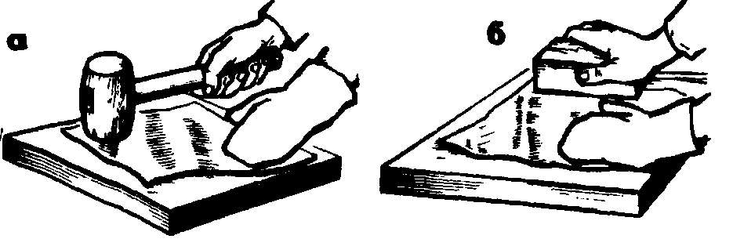

Тонкие листы правят легкими деревянными молотками — киянками (рис. а), медными, латунными или свинцовыми молотками,

Очень тонкие листы кладут на ровную плиту и выглаживают металлическими или деревянными брусками (рис. б).

Учебный элемент
Наименование: Правка (рихтовка) металла
Профессия: Электромонтер по ремонту и обслуживанию электрооборудования

Стр.
4

Правка листового металла
а
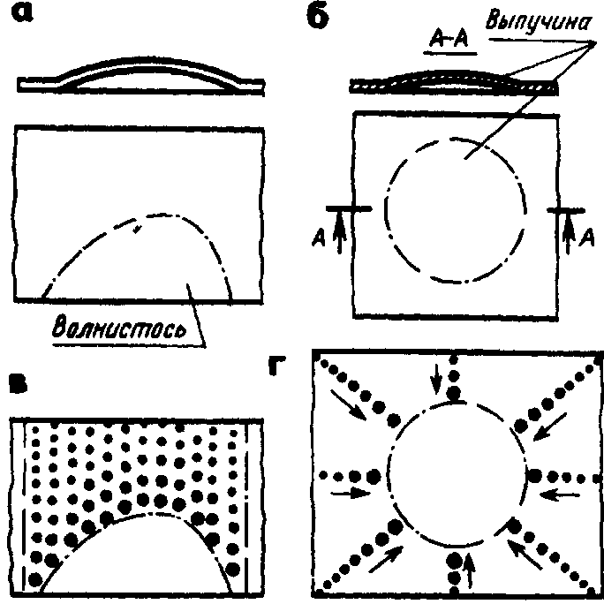
На заготовке, имеющей волнистость по краям (рис. а), предварительно обводят мелом или мягким графитовым карандашом волнистые участки. После этого заготовку кладут на плиту так, чтобы ее края не свисали, а лежали полностью на опорной поверхности. Прижимая заготовку рукой, начинают правку.

Чтобы растянуть середину заготовки, удары молотком б
наносят от середины к краю так, как указано зачерненными кружками на рис. б. Кружки меньших диаметров соответствуют ударам меньшей силы, и наоборот, т.е. более сильные удары наносят в середине и уменьшают их силу по мере приближения к краю заготовки. Во избежание образования трещин и наклепа материала нельзя наносить повторные удары по одному и тому же месту.

в
При правке заготовок с выпучинами выявляют покоробленные участки, устанавливают, где больше выпучен металл ( рис. в). Выпуклые участки обводят мелом или мягким графитовым карандашом, затем заготовку кладут на плиту выпуклыми участками вверх так, чтобы края ее не свешивались, а лежали полностью на опорной поверхности плиты.

Правку начинают с ближайшего к выпучине края, по
которому наносят один ряд ударов молотком в пределах, г указанных зачерненными кружками (рис. г). Затем наносят удары по второму краю. После этого по первому краю наносят второй ряд ударов и переходят опять ко второму краю и так до тех пор, пока постепенно не приблизятся к выпучине. Удары молотком наносят часто, но не сильно, особенно перед окончанием правки. После каждого удара учитывают
воздействие его на заготовку - непосредственно в месте нанесения и
вокруг него.

Учебный элемент
Наименование: Правка (рихтовка) металла
Профессия: Электромонтер по ремонту и обслуживанию электрооборудования

Стр.
5

Правка (рихтовка) закаленных деталей

Правка искривленных после закалки деталей называется рихтовкой.
Точность рихтовки может составляет 0,01...0,05 мм.
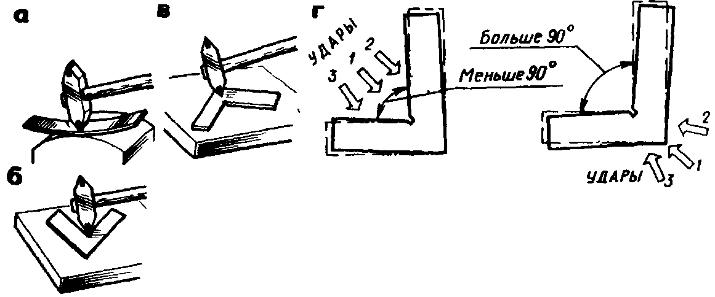
В зависимости от характера рихтовки применяют молотки с закаленным бойком или специальные рихтовальные молотки с закругленной стороной бойка. Деталь при этом лучше располагать не на плоской плите, а на рихтовальной бабке. Удары наносят не по выпуклой, а по вогнутой стороне детали.

Правка закаленного угольника, у которого после закалки
изменился угол между полками:
Если угол стал меньше 90°, то удары молотком наносят у вершины внутреннего угла.

Если угол стал больше 90°, удары наносят у вершины наружного угла.

В случае коробления изделия по плоскости и по узкому ребру рихтовку выполняют отдельно - сначала по плоскости, а потом по ребру.

Учебный элемент
Наименование: Правка (рихтовка) металла
Профессия: Электромонтер по ремонту и обслуживанию электрооборудования

Стр.
6

Правка короткого пруткового материала на призмах.

Правка короткого пруткового материала на правильных плитах или простых подкладках,
Наносят молотком удары по выпуклым местам и искривлениям. Устранив выпуклости, добиваются прямолинейности, нанося легкие удары по всей длине прутка и поворачивая его левой рукой. Прямолинейность проверяется на глаз или по просвету между плитой и прутком.

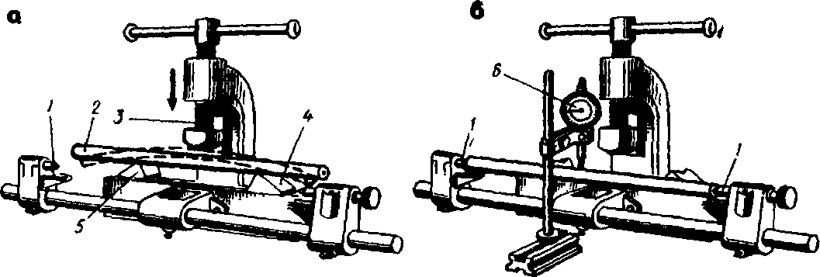
Правку валов (диаметром до 30 мм) на ручных прессах (рис. а) выполняют так:
Вал 2 укладывают на призмы 4 и 5, а нажим осуществляют винтом 3.

Прогиб определяют здесь же в центрах 1 с помощью индикатора 6 (рис.б).

Для устранения остаточных напряжений ответственные валы медленно нагревают в течение 30...60 мин до 400...500 °С, а потом медленно охлаждают.

Учебный элемент
Наименование: Правка (рихтовка) металла
Профессия: Электромонтер по ремонту и обслуживанию электрооборудования

Стр.
7

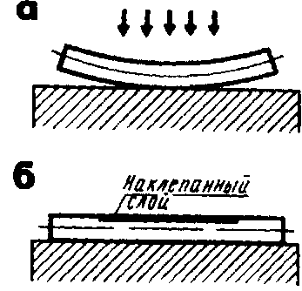
Правку наклепом производят после укладки изогнутого вала на ровную плиту выпуклостью вниз, нанося небольшим молотком часты и легкие удары по поверхности вала

После возникновения на поверхности наклепанного слоя, просвет между валом и плитой исчезает — правку прекращают.

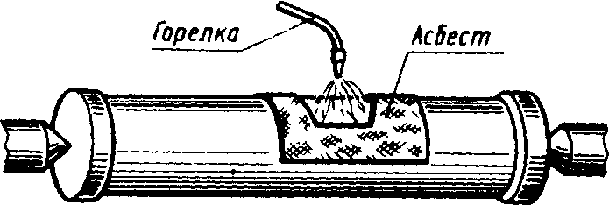
Правка методом подогрева (безударная). Профильный металл (однотаврового и двутаврового сечений, уголки, швеллеры), толстую листовую сталь, поковки правят с нагревом изогнутого материала (выпуклости) паяльной лампой или сварочной горелкой до вишневого красного цвета; окружающие выпуклость слои металла охлаждают мокрым асбестом или мокрой ветошью. Поскольку нагретый металл более пластичен, при охлаждении струей сжатого воздуха он сжимается и выпрямляется. (На рис.- Правка трубы газопламенным способом)

Учебный элемент
Наименование: Правка (рихтовка) металла
Профессия: Электромонтер по ремонту и обслуживанию электрооборудования

Стр.
8

Оборудование для правки
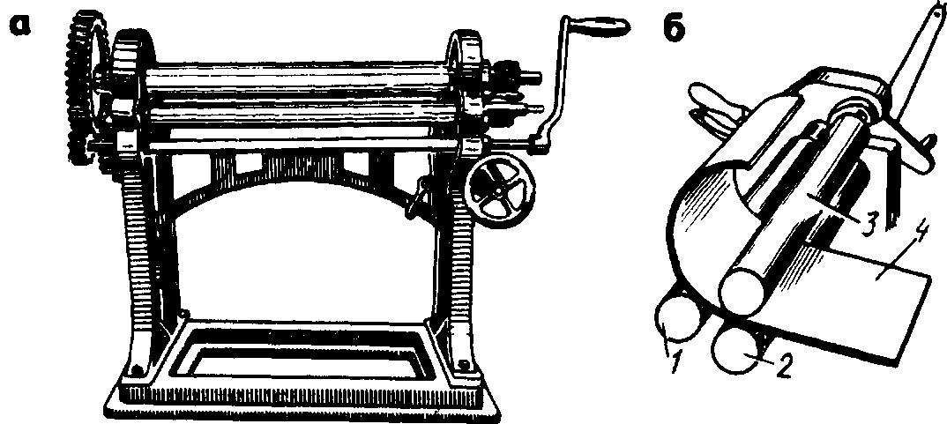

Листогибочная трехвалковая машина

имеет расположенные один над другим валки 3 и 2, которые могут в зависимости от толщины заготовки удаляться друг от друга или сближаться. Также может быть опущен или поднят расположенный сзади третий валок 1.

Заготовку (лист или полосу) 4 устанавливают между двумя передними валками и, вращая рукоятку по часовой стрелке, пропускают между валками. Для полного устранения выпучин и вмятин заготовки пропускают между валками несколько раз.

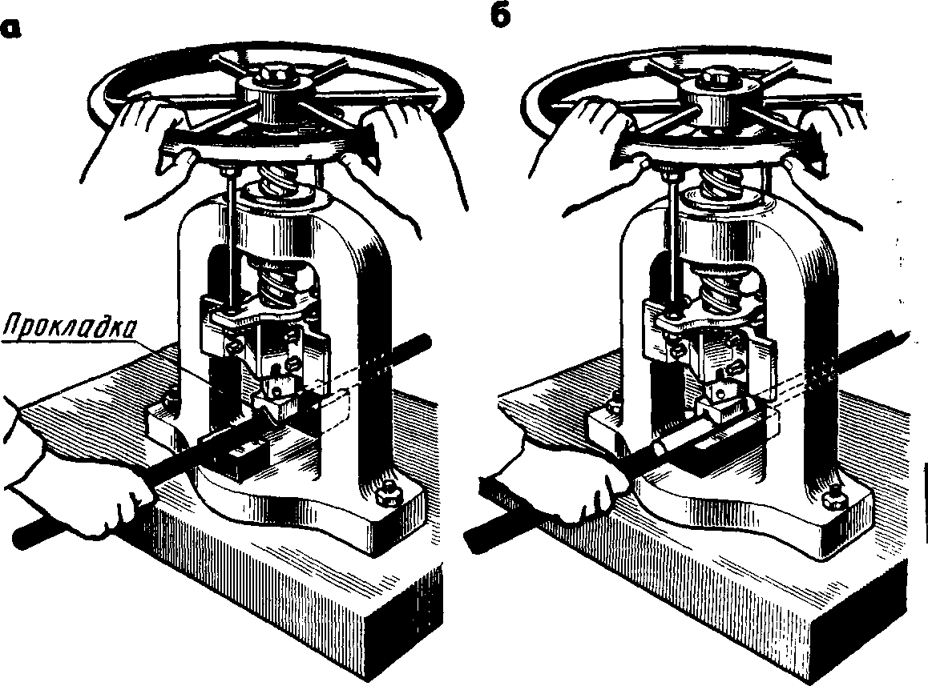
Правка валов и угловой стали на винтовых прессах.
Один рабочий устанавливает, удерживает и контролирует выправляемую заготовку, а второй вращает маховик. Вал или трубу располагают на призмах таким образом, чтобы изогнутая часть была обращена вверх, а пруток (труба) плотно лежал в угловых выемках призмы. При этом призматический наконечник пресса должен находиться на месте наибольшей кривизны. Для предупреждения вмятин между наконечником и валом помещают мягкие прокладки. Вращением маховика наконечник винта плавно подводят и нажимают им на вал (трубу) до тех пор, пока не осуществится правка, что определяют по просвету на поверочной плите.
Правка угловой стали.
Деформированный уголок устанавливают в призме на столе пресса, между полками уголка укладывают закаленный стальной валик. При нажиме винтом пресса валик придает уголку соответствующую форму.

Большие листы, полосы и ленты с выпучинами и волнистостью правят на листоправильных станках, горизонтальных правильно-растяжных машинах и пневматических молотах.
Учебный элемент
Наименование: Правка (рихтовка) металла
Профессия: Электромонтер по ремонту и обслуживанию электрооборудования

Стр.
9

Безопасность труда.

При правке и рихтовке металлов необходимо выполнять следующие требования безопасности:

- работать только исправным инструментом (правильно насаженные молотки, отсутствие трещин на рукоятках и отколов на молотках);
- для предохранения рук от ударов и вибраций металла работать в рукавицах;
- заготовку на плите или наковальне удерживать прочно.

Учебный элемент
Наименование: Правка (рихтовка) металла
Профессия: Электромонтер по ремонту и обслуживанию электрооборудования

Стр.
10

Проверка усвоения

1. Какой инструмент применяется для правки и рихтовки ручным способом? Назовите его назначение.
2. Покажите приемы правки полосового металла, изогнутого в плоскости.
3. Покажите приемы правки тонкого листа.
4. Покажите приемы правки листового металла.
5. Покажите приемы правки заготовок с выпучинами.
6. Покажите, как растянуть середину заготовки.
7. Как править закаленный угольник, у которого после закалки
угол между полками стал меньше 90°?
8. Как используют правильные плиты и простые подкладки при правке короткого пруткового материала?
9. Какое оборудование для правки вы знаете?
10. Какие требования безопасности следует соблюдать при правке металла?

